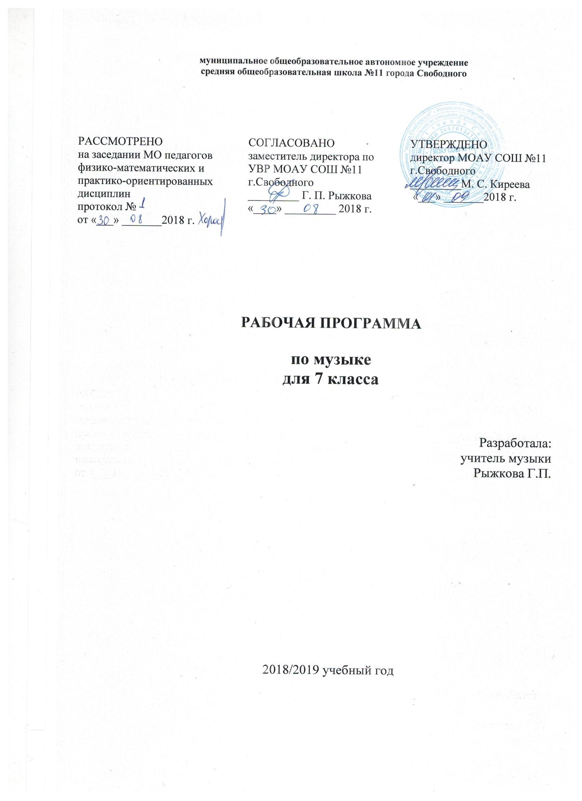
Аннотации к рабочей программе по музыке 7 класс

Название курса | музыка
Составитель | Г.П. Рыжкова
Класс | 7
Количество часов в год | 34
Количество часов в неделю | 1
Цель курса | - формирование основ музыкальной культуры через эмоциональное восприятие музыки;  - обогащение знаний о музыкальном искусстве;  - овладение практическими умениями и навыками в учебно-творческой деятельности (пение, слушание музыки, игра на элементарных музыкальных инструментах, музыкально-пластическое движение и импровизация).
Автор учебника | Е.Д.Критская
Структура курса | 7 класс (34 часа)  Первое полугодие: «Мир образов вокальной и инструментальной музыки»  Первая четверть (9 часов)  Лирические, эпические и драматические образы.  Единство содержания и формы.  Удивительный мир музыкальных образов.  Образы романсов и песен русских композиторов.  Единство поэтического текста и музыки.  Многообразие жанров инструментальной музыки.  Образы песен зарубежных композиторов.  Образы русской народной и духовной музыки.  Сочинения для фортепиано, органа, арфы, симфонического оркестра, синтезатора.  Обобщающий урок.  Вторая четверть (7 часов)  Образы духовной музыки Западной Европы.  Авторская песня: прошлое и настоящее.  Джаз – искусство 20 века.  Использование различных форм творческих заданий.  Обобщающий урок.  Второе полугодие: «Мир образов камерной и симфонической музыки»  Третья четверть (10 часов)  Жизнь – единая основа художественных образов любого вида искусства.  Вечные темы искусства и жизни.  Отражение нравственных исканий человека, времени и пространства в музыкальном искусстве.  Образы камерной музыки: своеобразие и специфика.  Образы симфонической музыки: своеобразие и специфика.  Симфоническое развитие музыкальных образов.  Сходство и различие как основной принцип развития и построения музыки.  Обобщающий урок.  Четвертая четверть (9 часов)  Программная музыка и ее жанры.  Программная увертюра.  Музыкальное воплощение литературного сюжета.  Выразительность и изобразительность музыки.  Непрограммная музыка и ее жанры: инструментальная миниатюра, струнный квартет, и др.  Современная трактовка классических сюжетов и образов: мюзикл, рок-опера, киномузыка.  Мир музыкального театра.  Образы киномузыки.  Использование различных форм творческих заданий.  Исследовательский проект.  Обобщающий урок.
Требования к результатам освоения дисциплины | - воспринимать музыку и размышлять о ней, открыто и эмоционально выражать своё отношение к искусству, проявлять эстетические и художественные предпочтения, позитивную самооценку, самоуважение, жизненный оптимизм;  - реализовать собственный творческий потенциал, применяя музыкальные знания и представления о музыкальном искусстве для выполнения учебных и художественно-практических задач;  - понимать роль музыки в жизни человека, применять полученные знания и приобретённый опыт творческой деятельности при организации содержательного культурного досуга во внеурочной и внешкольной деятельности.
Основные образовательные технологии | технологии развивающего обучения, педагогику сотрудничества, технологию индивидуализации обучения; на основе активизации деятельности учащихся - игровые технологии, проблемное обучение.
Формы контроля | предварительный, текущий, периодический и итоговый.  Предварительный учёт проводится, если необходимо выявить уровень знаний и навыков, степень умений. В таком случае ученики выполняют нулевой срез, в котором имеются устные вопросы и практическая работа с определённым заданием. По результатам среза учитель имеет возможность методически грамотно строить учебный процесс, основываясь на реальном представлении о подготовленности школьников.  Текущий учёт проводится в процессе учебной работы. Возможны два вида текущего учёта: непосредственно после выполнения практической работы и во время изложения материала, например, за устный ответ.  Периодический или четвертной учёт – оценка успеваемости за полугодие путём выведения общей оценки за выполненные в это время работы ученика.  Итоговый учёт – это оценка работы школьника за год.

